GABINETE DO VEREADOR MARIANO BARROS

REQUERIMENTO- Nº_____________/2025

O Vereador que a este subscreve, no uso de suas atribuições legislativas, ouvido o plenário, e cumpridas as formalidades regimentais, requer ao Prefeito Municipal, Senhor Fábio Lisandro de Lima Barros e ao Gerente da Compesa, Mário Solon Pereira Júnior, o reparo na rede de esgoto na rua ,João da Cruz Neves, bairro Nossa Senhora Aparecida localizado nessa cidade.

JUSTIFICATIVA:

A presente solicitação se faz necessária diante da situação crítica do esgoto localizado nas imediações da rua João da cruz neves e a travessa João da cruz Neves. O problema tem gerado transtornos significativos aos moradores e transeuntes, uma vez que, na tentativa de amenizar o buraco aberto, a própria população tem colocado terra no local. Essa medida paliativa, porém, tem agravado ainda mais a situação, transformando a rua em um verdadeiro lameiro, dificultando o tráfego de pedestres e veículos

Salgueiro, 29 de agosto de 2025.

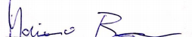

____________________________________
MARIANO BARROS –– PSB
Vereador

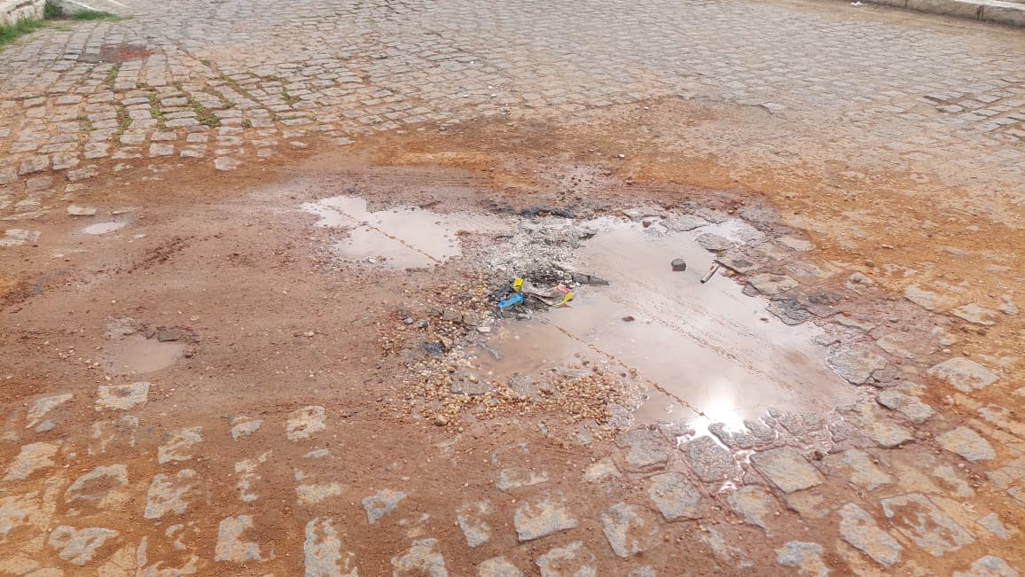

____
________________________________
MARIANO BARROS –– PSB
Vereador

